# **Introduction**

* Due to limited sensing capabilities, defects of sensors and limited communication channel capacities it is reasonable to assume that only approximate value of the output is available to a controller. These sensor and communication imposed constraints can be modeled by quantization

# **System Description**

Makalede, HMP sistemler **passification-based adaptive control** yönteminin uygulanabilmesi için bir önkoşul olarak kullanılıyor.

HMP sistemler, **minimum fazlı** (sıfırlar sol yarı düzlemde) ve **kararlı** (kutuplar sol yarı düzlemde) sistemlerdir. olmalıdır.

Eğer sistem HMP ise, bir vektörü ve matrisi bulunabilir, böylece kapalı çevrim sistem **strictly passive** (katı pozitif gerçel) olur.

HMP olmayan sistemlerde, passification tabanlı adaptif kontrol uygulanamaz.

Makaledeki uçak yaw kontrolünde HMP olduğu için kontrol mümkündür.

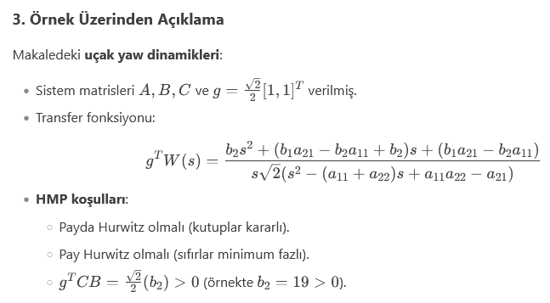

**Ne demek?**

bir çıktı yönlendirme vektörü (output weighting vector).

MIMO bir sistemi SISO’ya çevirir.

Örnek:

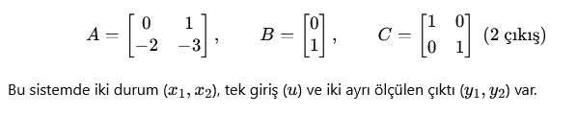

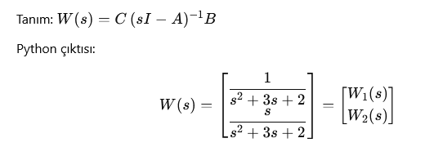

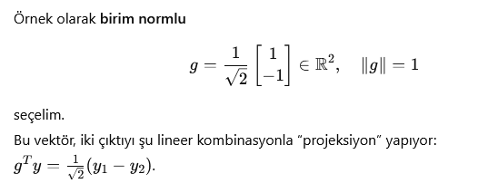

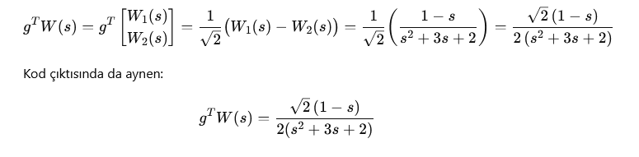

## **2.1 Passificaiton Lemma**

**Passification Lemma**, lineer sistemlerin adaptif kontrolünü mümkün kılan ve **geçişlileştirme (passification)** adı verilen bir yöntemin matematiksel temelini oluşturan bir teoremdir. Bu lemma, bir sistemin çıkış geri beslemesiyle **katı pozitif gerçel (strictly positive real, SPR)** hale getirilebilmesi için gerekli koşulları sağlar.

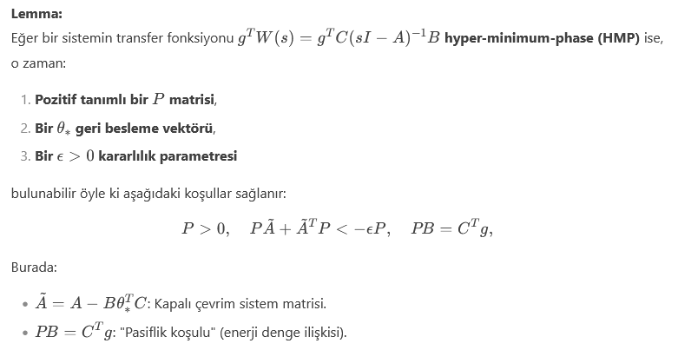

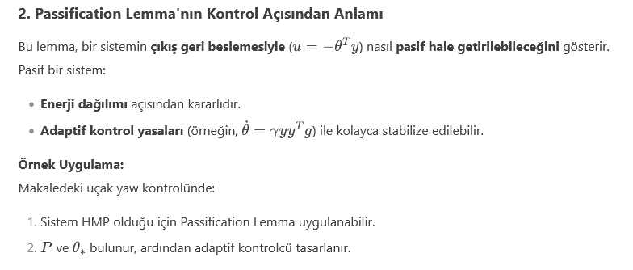

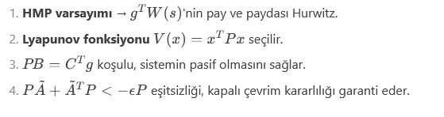

## **2.2 Quantizer Model**

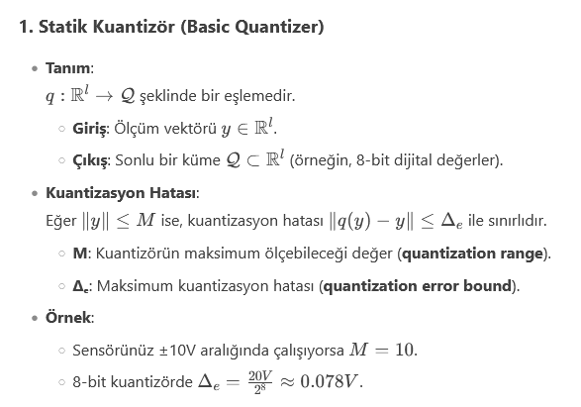

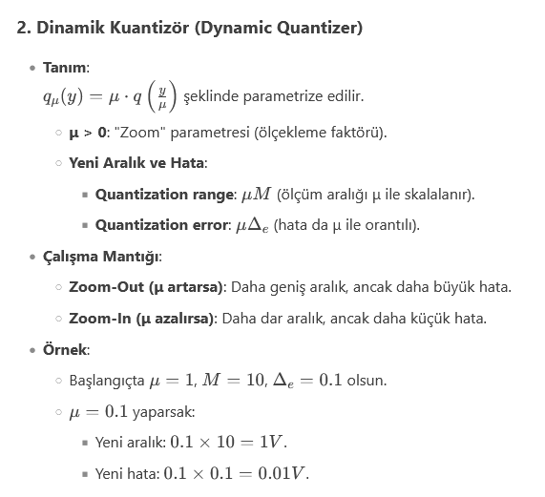

Kuantizet ettiğin aralık değişiyor.

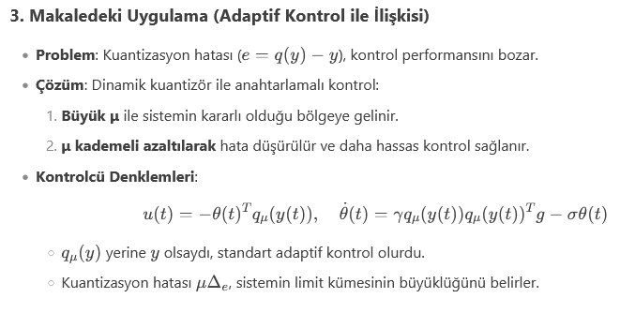

# **Ultimate Boundedness**

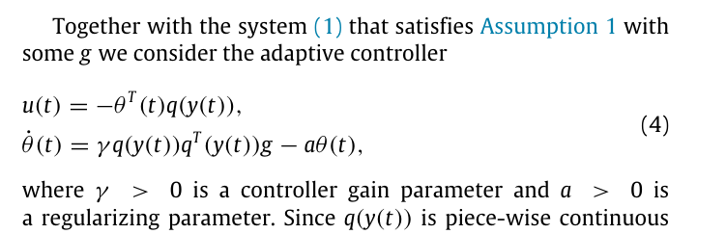

teriminin amacı kazancın kontrolsüzce büyümesini engellemek.

Literatürde -modificaiton olarak geçer.

Adaptif kontrol sistemlerinde, özellikle **disturbance (bozucu)** veya **ölçüm hatası (quantization gibi)** varsa, adaptif kazanç vektörü θ(t)\theta(t)θ(t) kontrolsüz bir şekilde büyüyebilir. Bu da sistemin kararlılığını bozabilir.

Bu büyümeyi **sönümlemek** için, negatif geri beslemeye benzeyen bu terim eklenir

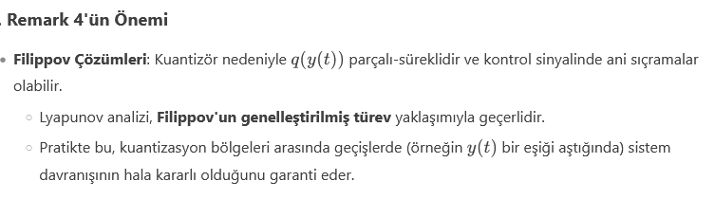

Lemma 2: Adaptif sistemin kararlılığını sağlayan bir yardımcı adım.

Teorem 1: Sistemin ultimate boundedness gösteren ana sonuç

Remark 5: lemma 2 içindeki katsayıların yorumları.

**LEMMA 2**

Derivative of the Lyapunov function V:

Considering the below relations

And

**Proof:**Cauchy-Schwarz eşitsizliğindenÜçgen eşitsizliğinden bilinir ki

O zaman  
Şimdi Young eşitsizliği 1. Terim için:

Şu şekil ve seçilir:

Şimdi Alternatif Young eşitsizliği 2. Terim için:  
Şu şekil ve seçilir:  
Elde edilenleri birleştirince  
Aşağıdaki denklemde eklenince (7)

**Proof:**

Şimdi Young eşitsizliği:

Şu şekil ve seçilir:

Şunu biliyoruz ki

olduğundan

Şimdi ’i cinsinden sınırlayalım:

Şu da biliniyor ki

(5) ve (6)’yı zincirleyince

(3)–(4)–(7) birleşimiyle

Son olarak

**Proof:**

Şunu biliyoruz ki

Şu da biliniyor ki

Hepsini birleştirince  
Şimdi Young eşitsizliği:

Şu şekil ve seçilir:

Son olarak  
Olduğu için

**Proof:**Şimdi Young eşitsizliği 2. terim için   
Şu şekil ve seçilir:  
Yerine koyunca

Birbirini götürür.

Derivative of the Lyapunov function V:

Tüm bu terimleri sınırlayınca:  
Hepsini birleştirince  
 içinde bozucu ve kuantizasyon hatası terimleri mecut. ()  
Bundan dolayı  
Gibi bir yapı olacak. Bundan dolayı negative definite bir türev yerine “negatif-orantılı + sabit” bir türev daha gerçekçi bir hedef olur…

Bu noktada, türev ifadesine terimlerinin eklenmesi, hem analiz açısından hem de elde edilecek sonuçların yorumu açısından kritik bir adımdır. Çünkü türevde görülen bozucu ve kuantizasyon hatası gibi sistem dışı etkenler, Lyapunov fonksiyonunun türevinin her zaman negatif definite olmasına izin vermez; bu terimler sabit üst sınırlarla sınırlanabilir ancak yok edilemez. Bu nedenle, mutlak anlamda azalan () bir fonksiyon yerine, orantılı azalma + sabit katkı biçiminde bir türev ifadesi daha gerçekçidir. İşte bu noktada, türevin her iki tarafına eklenerek ifade şu forma dönüştürülür:

Bu düzenleme, 'yi bir miktar "kaydırma" ve ölçekleme yaparak, sistemin dinamiklerini **üstel azalan bir büyüklüğe** bağlar. Böylece klasik Lyapunov analizinde sıkça başvurulan “Comparison Lemma” uygulanabilir hâle gelir ve aşağıdaki gibi bir çözüm elde edilir:

Bu eşitsizlik bize, Lyapunov fonksiyonunun zamanla üstten nasıl sınırlanacağını açıkça verir. İlk terim geçici rejimi (transient) belirlerken, ikinci terim sistemin nihai sınırını (ultimate bound) ifade eder. Yani sistemin tüm trajektorileri, en geç belirli bir süreden sonra ​ yarıçaplı bir kürenin (veya elipsoidin) içine girecek ve orada kalacaktır. Bu da “uniform ultimate boundedness” (UUB) adı verilen ve pratikte çok önemli olan bir kararlılık biçimidir.

Bu yaklaşım, klasik uyarlamalı kontrol ve input-to-state stability (ISS) literatüründe yaygın olarak kullanılan ve örneğin Ioannou & Sun (Ch.6) ve Khalil (Ch.4.8) gibi temel kaynaklarda detaylıca açıklanan bir tekniktir. Burada , sistemin sönüm karakterini ve yakınsama hızını kontrol ederken; , bozucuların ve hataların sistem performansına etkisinin bir ölçüsüdür. Dolayısıyla eklemesi, yalnızca matematiksel bir formalite değil, aynı zamanda sistemin davranışını doğrudan anlamamıza ve kontrol etmemize imkân tanıyan güçlü bir analiz aracıdır.

Eşitsizliğin her iki tarafına da ekleyelim:

Aşağıdaki atamaları yaparsak

Eşitsizliğin sağ tarafını sıfırlamış oluruz ve elimizde şu eşitsizlik kalır:

Comparison principle’dan için

Bu çözüm, sistemin yarıçaplı bir kümede nihai sınırlı (ultimate bounded) olduğunu gösterir.

Makalede diyor ki ve öyle olsunlar ki

Eşitsizliğin sağındaki terim kuantizasyon aralığının izin verdiği maksimum Lyapunov değeri, şöyle ki

olması gerekli  
ve  
 olduğundan

olması demek

olduğundan

sistemin yakınsadığı maksimum Lyapunov değeri, ise kuantizasyon aralığının izin verdiği maksimum Lyapunov değeridir.

İkinci olarak makalede diyor ki ve öyle olsunlar ki

Burda herhangi bir zaman anı. Öyle bir an ki, değeri ’den küçük olsun. Öyle ise bu andan sonra aşağıdaki eşitsizlik geçerlidir:

**REMARK 5**

Substituting   
where  
8

**REMARK 6**

Lemma 2, sistemin durumunun elipsoitinden, daha küçük bir elipsoide yani doğru yakınsadığını ifade eder.   
Başlangıçtaki elipsoidin boyutu öyledir ki, quantizer'ın tanım aralığı içindedir.  
Denklem (8) koşulu, ve yeterince küçükse, limit elipsoitin ilk elipsoitten küçük olduğunu gösterir. Bundan dolayı, quantization range içindedir için.

**THEOREM 1**

ve öyle olsunlar ki

(ilk başta bunların küçük olması lazım. Çünkü c_gamma ile bu terimler azaltılamaz.)

Ve öyle olsun ki  
(gamma da öyle büyük seçilmeli ki c_gamma yeterince küçük olup, bu beta/alfa toplamı hala küçük kalmalı)

O zaman sistem durumları, aşağıdaki koşulu sağlayan her initial condition için, ultimately bounded olurlar  
 sağlanırsa, yukarıdaki de sağlanır çünkü

**Corollary 1:** Yani eğer ki maksimum kuantizasyon hatası ve initial stateler *yeteri* kadar küçük olurlarsa, sistem herhangi kontrolcü parametreleri için () ultimately bounded’dır.

**MATH**

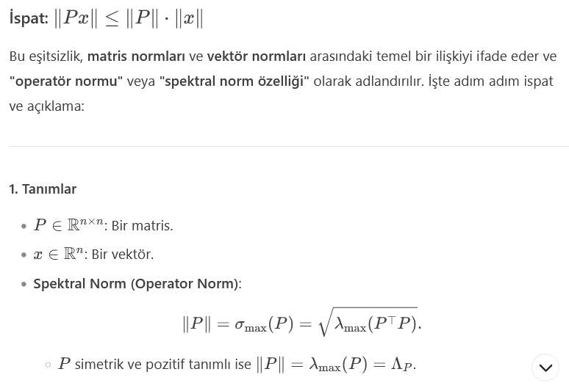

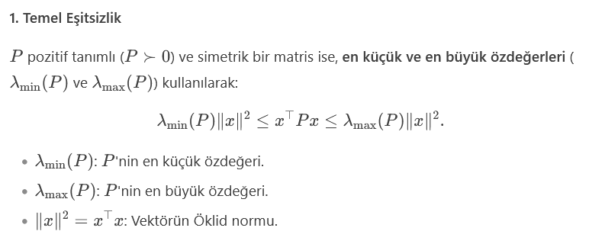

**Ultimately bounded**: Zamanla sistemin belirli bir sınır içinde kalacağı garantilenir.

lorem